|  |
| --- |
|  |
| **УКРАЇНА** |
| РІВНЕНСЬКА ОБЛАСНА РАДА |
| **РІВНЕНСЬКИЙ ОБЛАСНИЙ ІНСТИТУТ**  **ПІСЛЯДИПЛОМНОЇ ПЕДАГОГІЧНОЇ ОСВІТИ**  **(РОІППО)** |
| вул. В’ячеслава Чорновола, 74, м. Рівне, 33028,  тел. 38 067 178 8112, email: [roippo.rv@ukr.net](mailto:roippo.rv@ukr.net), roippo.org.ua,  код ЄДРПОУ – 02139765     |  |  | | --- | --- | | 16.01.2025 № 01-12/44 |  | |

Керівникам органів управління освітою територіальних громад

Керівникам центрів професійного розвитку педагогічних працівників

Керівникам закладів професійної (професійно-технічної) освіти

Керівникам закладів фахової передвищої освіти

Керівникам закладів ЗСО обласного підпорядкування

Керівникам закладів вищої освіти

Про затвердження характеристик

предметних тестів НМТ-2025

На виконання плану роботи інформуємо про те, що Українським центром оцінювання якості освіти затверджено загальні характеристики предметних тестів національного мультипредметного тесту та схеми нарахування балів за виконання тестових завдань у 2025 році.

У 2025 році сертифікаційна робота НМТ міститиме чотири тести, три з яких — обов’язкові, а четвертий — на вибір вступника. Обов’язкові навчальні предмети — українська мова, математика, історія України, а на вибір — українська література, одна з іноземних мов (англійська, німецька, французька або іспанська), біологія, хімія, фізика та географія. Предмет, тестування з якого вступник / вступниця бажає пройти на вибір, він / вона має вказати під час реєстрації для участі в НМТ.

Комп’ютерний формат проведення передбачає, що учасник / учасниця всі чотири предметних тести проходитиме в один день у два етапи: перший (120 хвилин) — виконання завдань з української мови та математики, другий (120 хвилин) — виконання завдань з історії України та навчального предмета на вибір.

Тести з української мови, української літератури, історії України, біології, хімії та географії міститимуть по 30 завдань, із математики й фізики – 22 і 20 відповідно, а з іноземних мов (англійської, іспанської, німецької, французької) – по 32.

Усі завдання НМТ відповідатимуть змісту програм ЗНО з навчальних предметів. Зауважуємо, що зміст завдань з історії України охоплюватиме всі теми, що стосуються історії України від найдавніших часів до подій початку ХХІ ст.

На виконання завдань НМТ буде відведено 240 хвилин  —  із розрахунку по 60 хвилин на кожний навчальний предмет.

Докладніше про зміст та структуру тестів із кожного предмета НМТ й оцінювання в додатку до листа.

Просимо доручити особам, які в органах управління освітою територіальних громад, центрах професійного розвитку педагогічних працівників, закладах професійної (професійно-технічної), фахової передвищої освіти, загальної середньої освіти обласного підпорядкування відповідають за підготовку до проведення ЗНО, організувати ознайомлення потенційних учасників НМТ-2025 з інформацією щодо змісту, структури й оцінювання тестів із кожного предмета НМТ-2025.

Додаток: Інформація щодо змісту, структури й оцінювання тестів із кожного предмета НМТ-2025 на 12 арк. в 1 прим.

|  |  |
| --- | --- |
| Директор | Алла ЧЕРНІЙ |

Ігор ОПОЛЬСЬКИЙ, +380687984916

Додаток до листа РОІППО

від 16.01.2025 № 01-12/44

Інформація щодо змісту, структури й оцінювання тестів із кожного предмета НМТ-2025

**І. Українська мова.**

Зміст завдань з української мови відповідатиме [програмі ЗНО з української мови](https://testportal.gov.ua/programe/). Зверніть увагу, що в зазначеній програмі учасників / учасниць тестування має цікавити лише частина «Українська мова», яка охоплює всі мовні теми, передбачені вивченням у шкільному курсі української мови, а саме:

* Фонетика. Графіка. Орфоепія. Орфографія;
* Лексикологія. Фразеологія;
* Будова слова. Словотвір;
* Морфологія;
* Синтаксис;
* Стилістика;
* Розвиток мовлення.

Тест з української мови налічуватиме [30 завдань різних форм](https://testportal.gov.ua/wp-content/uploads/2025/01/Zagalna-harakterystyka-NMT-2025-Ukrayinska-mova.pdf.pdf): з вибором однієї правильної відповіді з чотирьох варіантів (10 завдань), з вибором однієї правильної відповіді з п’яти варіантів (15 завдань), на встановлення відповідності («логічні пари») (5 завдань). Завдання з української мови оцінюватимуть відповідно до схеми нарахування балів, застосовуваної в ЗНО. Тобто по 1 тестовому балу буде нараховано за кожну правильну відповідь на завдання з вибором однієї правильної відповіді та за кожну правильно визначену «логічну пару» в завданнях на встановлення відповідності. Отже, **за виконання завдань з української мови можна буде отримати від 0 до 45 балів**.

Свій результат (тобто кількість набраних балів за правильно виконані завдання тесту з української мови) учасники / учасниці тестування знатимуть після завершення роботи над НМТ. За таблицею переведення тестових балів результат кожного навчального предмета буде переведено в рейтингову оцінку за шкалою 100–200 балів.

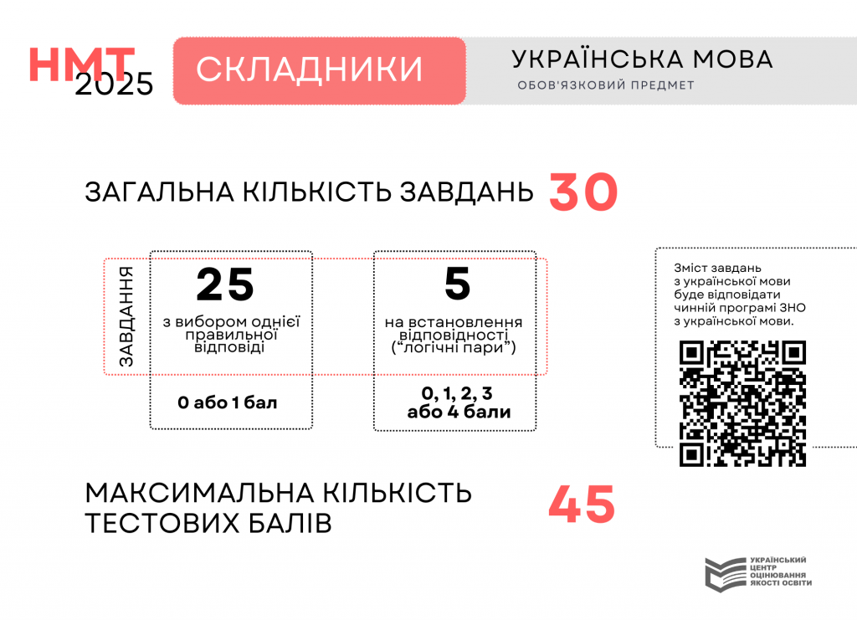

**ІІ. Математика.**

Зміст завдань НМТ з математики відповідатиме [програмі ЗНО з математики](https://testportal.gov.ua/progmath/) й охоплюватиме всі теми з алгебри й геометрії, які вивчали в шкільному курсі, а саме:

* Числа і вирази;
* Рівняння, нерівності і їх системи;
* Функції;
* Елементи комбінаторики, початки теорії ймовірностей та елементи математичної статистики;
* Планіметрія;
* Стереометрія.

Тест із математики міститиме [22 завдання різних форм](https://testportal.gov.ua/wp-content/uploads/2025/01/Zagalna-harakterystyka-NMT-2025-Matematyka.pdf.pdf): із вибором однієї правильної відповіді з п’яти варіантів (15 завдань), на встановлення відповідності («логічні пари») (3 завдання), відкритої форми з короткою відповіддю (4 завдання). Тест із математики не міститиме завдань відкритої форми з розгорнутою відповіддю.

Завдання з математики оцінюватимуть відповідно до схеми нарахування балів, застосовуваної в ЗНО. Тобто по 1 тестовому балу буде нараховано за кожну правильну відповідь на завдання з вибором однієї правильної відповіді, по 1 тестовому балу — за кожну правильно визначену «логічну пару» в завданнях на встановлення відповідності та по 2 тестових бали — за кожну правильну коротку відповідь. Максимальна кількість балів, яку можна набрати, правильно виконавши всі завдання, — 32.

Свій результат (тобто кількість набраних балів за правильно виконані завдання тесту з математики) учасники / учасниці тестування  знатимуть після завершення роботи над НМТ. За таблицею переведення тестових балів  результат кожного навчального предмета буде переведено в рейтингову оцінку за шкалою 100–200 балів.

Як і в попередні роки, під час роботи над завданнями з математики учасники / учасниці тестування зможуть користуватися[довідковими матеріалами](https://testportal.gov.ua/wp-content/uploads/2022/04/ZNO_Math_dovidkovy-materialy.pdf), які містять формули з розділів «Алгебра і початки аналізу», «Елементи комбінаторики, початки теорії ймовірностей та елементи математичної статистики», «Геометрія».

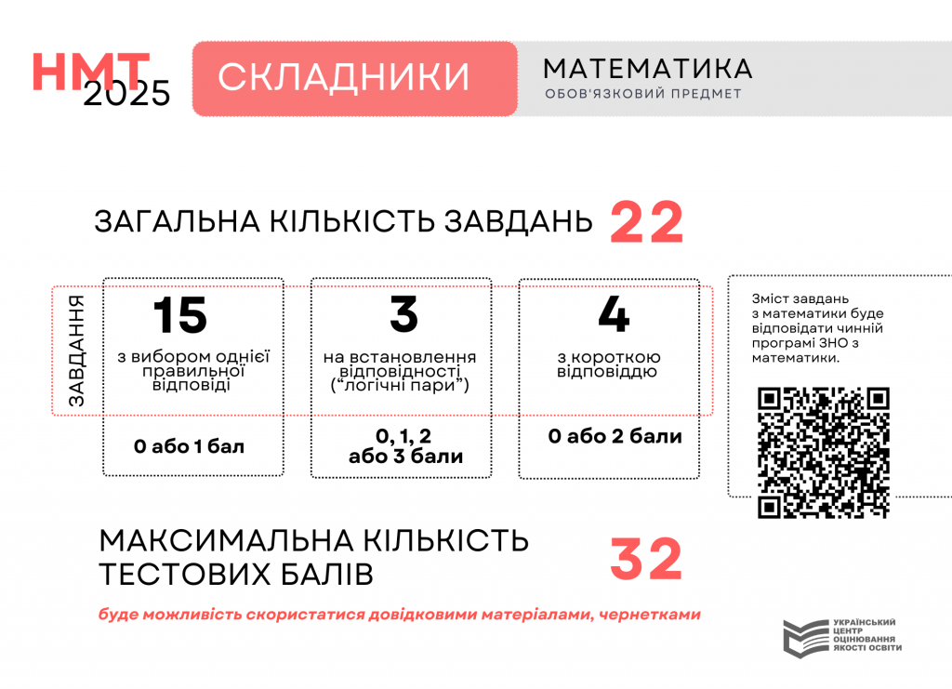

**ІІІ. Історія України.**

Зміст завдань відповідатиме[програмі ЗНО з історії України](https://testportal.gov.ua/progist/) й охоплюватиме всі теми, що стосуються історії України від найдавніших часів до подій початку ХХІ ст., а саме:

* Вступ до історії України;
* Стародавня історія України;
* Русь-Україна (Київська держава);
* Королівство Руське (Галицько-Волинська держава). Монгольська навала;
* Руські удільні князівства у складі іноземних держав у другій половині XІV – першій половині XVІ ст. Кримське ханство;
* Українські землі у складі Речі Посполитої в другій половині XVI ст;
* Українські землі у складі Речі Посполитої в першій половині XVII ст.;
* Національно-визвольна війна українського народу середини XVII ст.;
* Козацька Україна наприкінці 50–80-х рр. XVII ст.;
* Українські землі наприкінці XVII – в першій половині XVIII ст.;
* Українські землі в другій половині XVIII ст.;
* Українські землі у складі Російської імперії наприкінці XVIII – в першій половині XIX ст.;
* Українські землі у складі Австрійської імперії наприкінці XVIII – в першій половині XIX ст.;
* Культура України кінця XVIII – першої половини XIX ст.;
* Українські землі у складі Російської імперії в другій половині XIX ст.;
* Українські землі у складі Австро-Угорщини в другій половині XIX ст.;
* Культура України в другій половині XIX – на початку XX ст.;
* Українські землі у складі Російської імперії в 1900–1914 рр.;
* Українські землі у складі Австро-Угорщини в 1900–1914 рр.;
* Україна в роки Першої світової війни;
* Початок Української революції;
* Розгортання Української революції. Боротьба за відновлення державності;
* Встановлення комуністичного тоталітарного режиму в Україні;
* Утвердження більшовицького тоталітарного режиму в Україні;
* Західноукраїнські землі в міжвоєнний період;
* Україна в роки Другої світової війни;
* Україна в перші повоєнні роки;
* Україна в умовах десталінізації;
* Україна в період загострення кризи радянської системи;
* Відновлення незалежності України;
* Становлення України як незалежної держави;
* Творення нової України.

Тест з історії України міститиме [30 завдань різних форм](https://testportal.gov.ua/wp-content/uploads/2025/01/Zagalna-harakterystyka-NMT-2025-Istoriya-Ukrayiny.pdf.pdf): із вибором однієї правильної відповіді з чотирьох запропонованих варіантів (20 завдань), на встановлення відповідності («логічні пари») (4 завдання), на встановлення правильної послідовності (3 завдання), з вибором трьох відповідей із семи запропонованих варіантів (3 завдання).

Завдання з історії України оцінюватимуть відповідно до схеми нарахування балів, застосовуваної в ЗНО. Тобто по 1 тестовому балу буде нараховано за кожну правильну відповідь на завдання з вибором однієї правильної відповіді, по 1 тестовому балу — за кожну правильно визначену «логічну пару» в завданнях на встановлення відповідності, у завданнях на послідовність:

* по 3 тестових бали, якщо правильно буде вказано послідовність усіх подій (явищ, фактів, процесів тощо);
* по 2 тестових бали, якщо правильно буде вказано першу й останню події (перші й останні явища, факти, процеси тощо);
* по 1 тестовому балу, якщо правильно буде вказано або першу, або останню подію (або перше, або останнє явище, або перший, або останній факт, процес тощо);
* по 0 тестових балів, якщо неправильно буде вказано першу й останню події (перші й останні явища, факти, процеси тощо) або відповіді на завдання не буде надано;
* по 1 тестовому балу за кожен правильно вказаний варіант відповіді із трьох можливих при виборі із семи запропонованих варіантів.

Отже, **за виконання завдань з історії України можна буде отримати від 0 до 54 балів**.

Свій результат (тобто кількість набраних балів за правильно виконані завдання тесту з історії України) учасники / учасниці тестування знатимуть після завершення роботи над НМТ. За таблицею переведення тестових балів результат кожного навчального предмета буде переведено в рейтингову оцінку за шкалою 100–200 балів.

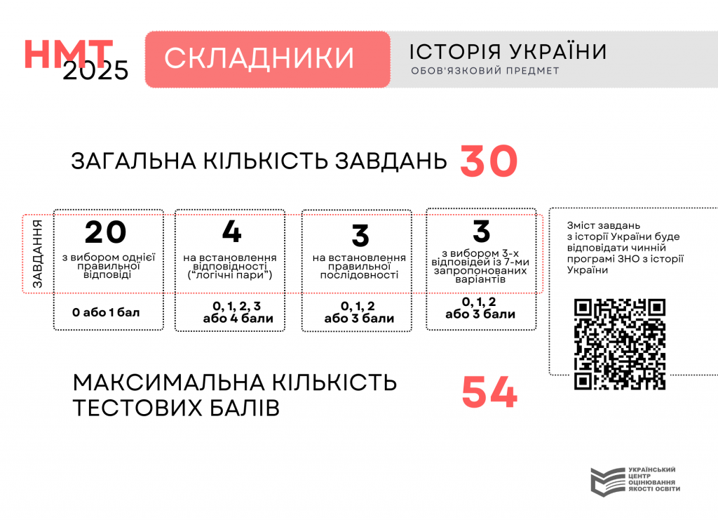

**ІV. Українська література.**

Зміст завдань з української літератури відповідатиме [програмі ЗНО з української літератури](https://testportal.gov.ua/programe/). Зверніть увагу, що в зазначеній програмі учасників / учасниць тестування має цікавити лише частина «Українська література», яка охоплює всі теми, передбачені вивченням у шкільному курсі української літератури, а саме:

* Усна народна творчість;
* Давня українська література;
* Література кінця XVIII – початку XX ст.;
* Література XX ст.;
* Твори українських письменників-емігрантів;
* Сучасний літературний процес (кінець XX – початок XXI ст.).

Кожен розділ програми з української літератури в тесті з української літератури буде представлено пропорційно.

Тест з української літератури налічуватиме [30 завдань різних форм](https://testportal.gov.ua/wp-content/uploads/2025/01/Zagalna-harakterystyka-NMT-2025-Ukrayinska-literatura.pdf.pdf): із вибором однієї правильної відповіді з п’яти варіантів (25 завдань), на встановлення відповідності («логічні пари») (5 завдань).

Завдання з української літератури оцінюватимуть відповідно до схеми нарахування балів, застосовуваної в ЗНО. Тобто по 1 тестовому балу буде нараховано за кожну правильну відповідь на завдання з вибором однієї правильної відповіді та по 1 тестовому балу — за кожну правильно визначену «логічну пару» в завданнях на встановлення відповідності. Отже, **за виконання завдань  з української літератури можна буде отримати від  0 до 45 балів**.

Свій результат (тобто кількість набраних балів за правильно виконані завдання тесту з української літератури) учасники / учасниці тестування знатимуть після завершення роботи над НМТ. За таблицею переведення тестових балів результат буде переведено в рейтингову оцінку за шкалою 100–200 балів.

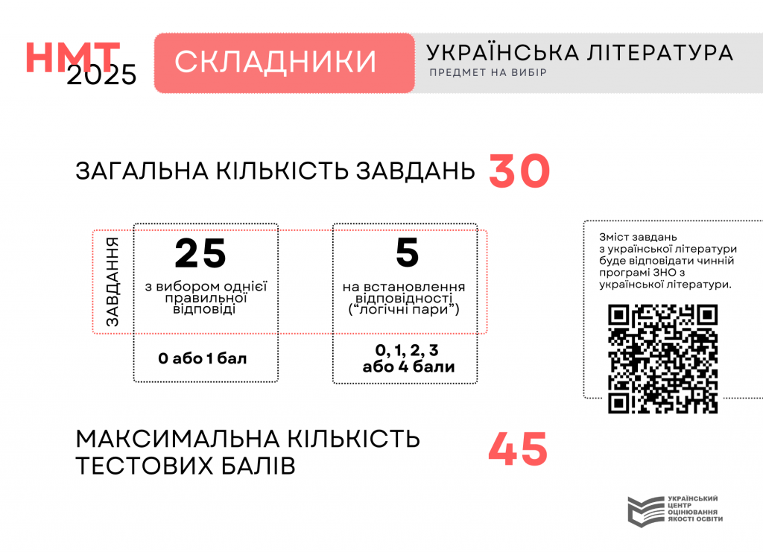

**V. Біологія.**

Зміст завдань з біології відповідатиме[програмі ЗНО з біології](https://testportal.gov.ua/progbio/) та охоплюватиме 5 розділів, вивчення яких передбачено в шкільному курсі біології:

Вступ. Хімічний склад, структура і функціонування клітин. Реалізація спадкової інформації;

* Закономірності спадковості й мінливості;
* Біорізноманіття;
* Організм людини як біологічна система;
* Основи екології й еволюційного вчення.

Тест із біології налічує [30 завдань різних форм](https://testportal.gov.ua/wp-content/uploads/2025/01/Zagalna-harakterystyka-NMT-2025-Biologiya.pdf.pdf): із вибором однієї правильної відповіді (24 завдання), на встановлення відповідності («логічні пари») (4 завдання) та з вибором трьох правильних відповідей із трьох груп запропонованих варіантів відповідей (2 завдання). Завдання з біології оцінюватимуть відповідно до схеми нарахування балів, застосовуваної в ЗНО. Тобто по 1 тестовому балу нараховують за кожну правильну відповідь на завдання з вибором однієї правильної відповіді, по 1 тестовому балу — за кожну правильно визначену «логічну пару» в завданнях на встановлення відповідності, від 0 до 3 тестових балів — за кожен правильно вказаний варіант відповіді з трьох можливих. Отже, **за виконання завдань із біології можна буде отримати від 0 до 46 тестових балів**.

Свій результат (тобто кількість набраних тестових балів за правильно виконані завдання тесту з біології) учасники тестування знатимуть після завершення роботи над НМТ. За Таблицею переведення тестових балів результат буде переведено в рейтингову оцінку за шкалою 100–200 балів.

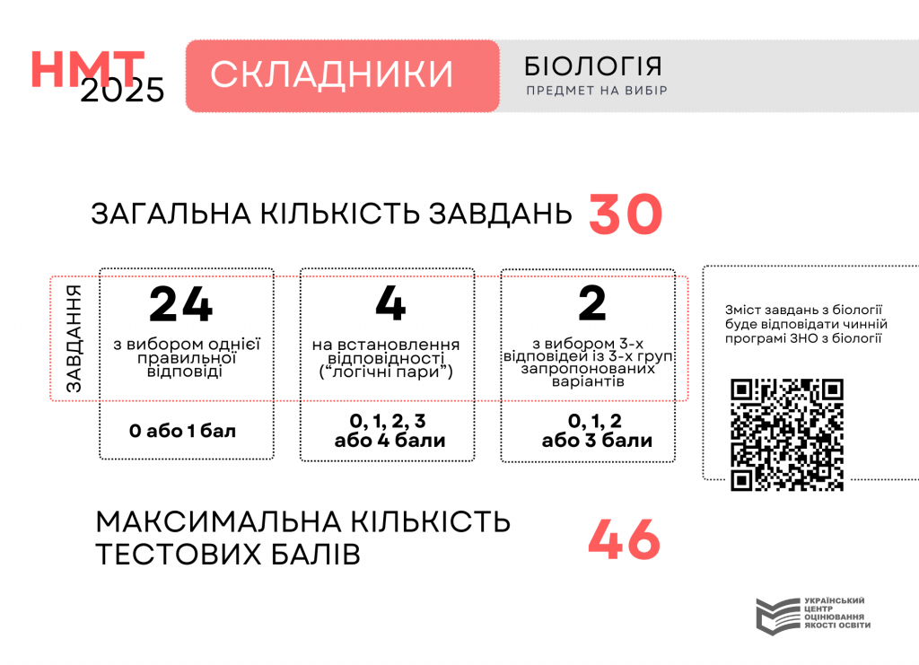

**VІ. Географія.**

Зміст завдань з географії відповідатиме[програмі ЗНО з географії](https://testportal.gov.ua/proggeo/) й охоплюватиме розділи:

Загальна географія;

Географія материків і океанів;

Фізична географія України;

Населення України та світу;

Україна і світове господарство;

Регіони та країни;

Глобальні проблеми людства. Сталий розвиток.

Тест із географії налічуватиме [30 завдань різних форм](https://testportal.gov.ua/wp-content/uploads/2025/01/Zagalna-harakterystyka-NMT-2025-Geografiya.pdf.pdf): із вибором однієї правильної відповіді з чотирьох запропонованих варіантів (20 завдань), відкритої форми з короткою відповіддю (4 завдання), з вибором трьох відповідей із семи запропонованих варіантів (6 завдань). Завдання з географії оцінюють відповідно до схеми нарахування балів, застосовуваної в ЗНО. Тобто по 1 тестовому балу буде нараховано за кожну правильну відповідь на завдання з вибором однієї правильної відповіді, по 2 тестових бали — за кожну правильну коротку відповідь та по 1 тестовому балу за кожен правильно вказаний варіант відповіді із трьох можливих при виборі із семи запропонованих варіантів. Отже, **за виконання завдань із географії можна буде отримати від 0 до 46 балів**.

Свій результат (тобто кількість набраних тестових балів за правильно виконані завдання тесту з географії) учасники тестування знатимуть після завершення роботи над НМТ. За Таблицею переведення тестових балів результат кожного навчального предмета буде переведено в рейтингову оцінку за шкалою 100–200 балів.

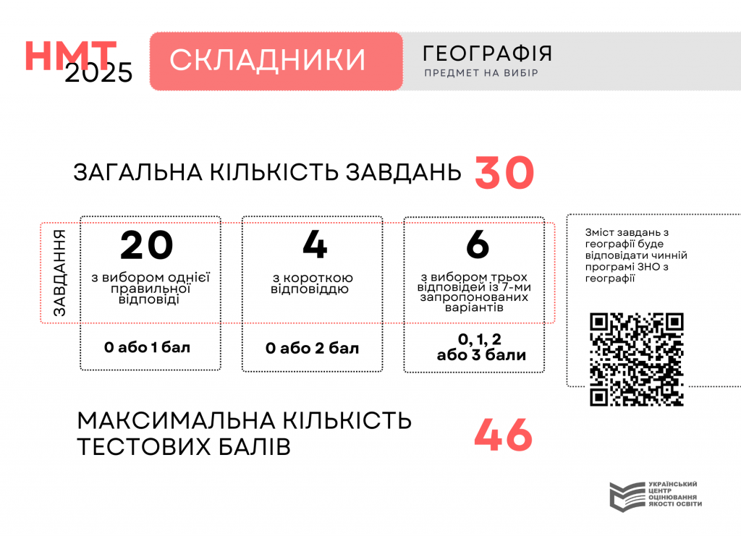

VІІ. Іноземні мови.

Для проходження НМТ учасники / учасниці за бажанням можуть вибрати четвертим предметом іноземну мову (англійську, іспанську, німецьку або французьку).

Зміст завдань тестів з іноземної мови відповідатиме[програмі ЗНО з іноземних мов](https://testportal.gov.ua/progeng/) і міститиме частини «Читання» та «Використання мови».

Тести з іноземних мов (англійської, іспанської, німецької, французької) міститимуть по [32 завдання різних форм](https://testportal.gov.ua/wp-content/uploads/2025/01/Zagalna-harakterystyka-NMT-2025-Inozemni-movy.pdf.pdf): із вибором однієї правильної відповіді з чотирьох наданих варіантів (5 завдань), на встановлення відповідності (11 завдань), заповнення пропусків (16 завдань).

Завдання з іноземних мов оцінюватимуть відповідно до схем нарахування балів, застосовуваних у ЗНО. Тобто по 1 тестовому балу буде нараховано за кожну правильну відповідь на завдання з вибором однієї правильної відповіді, по 1 тестовому балу — за кожну правильно встановлену «логічну пару» в завданнях на встановлення відповідності та по 1 тестовому балу — за кожен правильно вказаний варіант на заповнення пропусків у тексті. Отже, **за виконання завдань з іноземної мови можна буде отримати від 0 до 32 балів**.

Свій результат (тобто кількість набраних балів за правильно виконані завдання тесту з іноземної мови) учасники / учасниці тестування знатимуть після завершення роботи над НМТ. За Таблицею переведення тестових балів результат буде переведено в рейтингову оцінку за шкалою 100–200 балів.

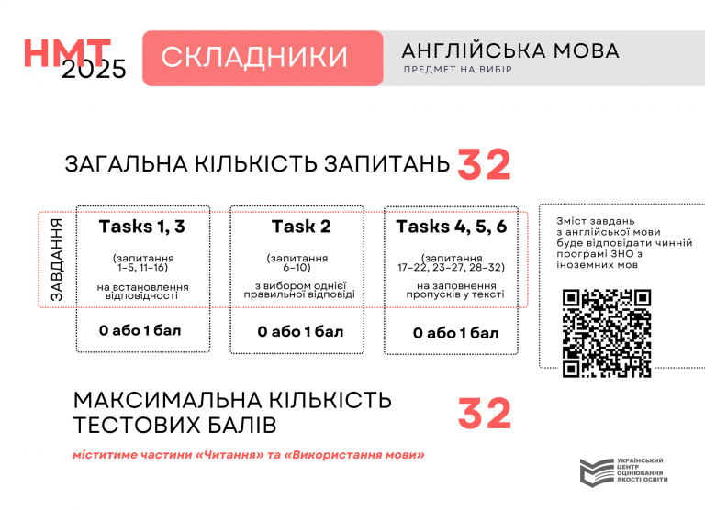

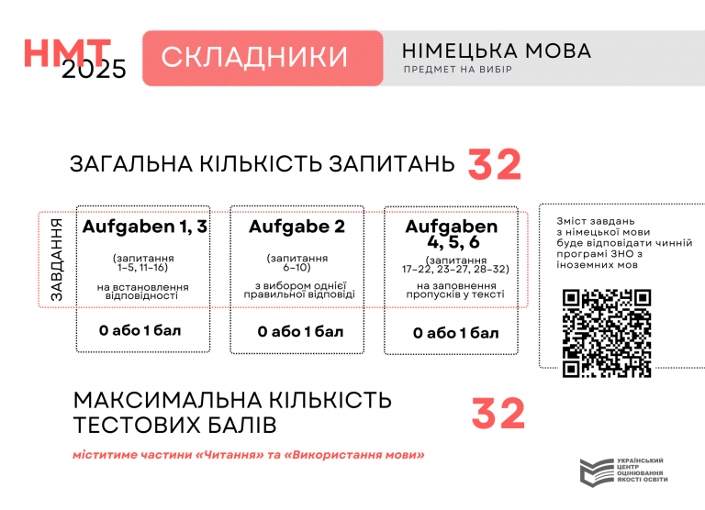

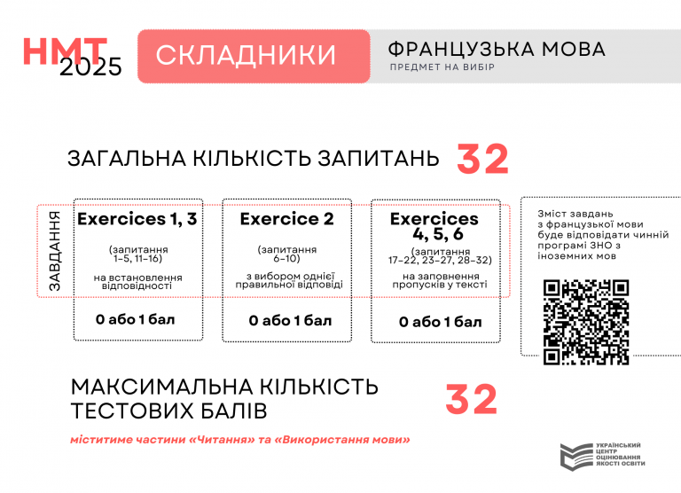

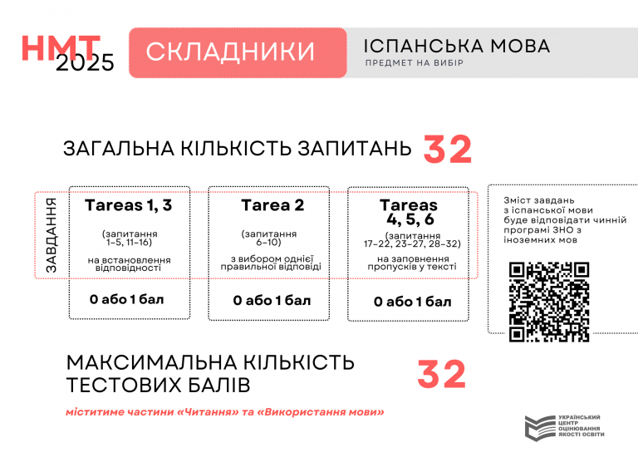

VІІІ. Фізика.

Зміст завдань тесту з фізики відповідатиме[програмі ЗНО з фізики](https://testportal.gov.ua/progfiz/) й охоплюватиме 5 тематичних розділів:

* Механіка;
* Молекулярна фізика та термодинаміка;
* Електродинаміка;
* Коливання і хвилі. Оптика;
* Елементи теорії відносності. Квантова фізика.

Тест із фізики налічуватиме [20 завдань різних форм](https://testportal.gov.ua/wp-content/uploads/2025/01/Zagalna-harakterystyka-NMT-2025-Fizyka.pdf.pdf): із вибором однієї правильної відповіді (12 завдань), на встановлення відповідності («логічні пари») (2 завдання), відкритої форми з короткою відповіддю (6 завдань). Завдання з фізики оцінюватимуть відповідно до схеми нарахування балів, застосовуваної в ЗНО. Тобто по 1 тестовому балу буде нараховано за кожну правильну відповідь на завдання з вибором однієї правильної відповіді, по 1 тестовому балу — за кожну правильно визначену «логічну пару» в завданнях на встановлення відповідності, по 2 тестових бали — за кожну правильну коротку відповідь. Отже, **за виконання завдань із фізики можна буде отримати від 0 до 32 балів**.

Свій результат (тобто кількість набраних балів за правильно виконані завдання тесту з фізики) учасники / учасниці тестування знатимуть після завершення роботи над НМТ. За Таблицею переведення тестових балів результат кожного навчального предмета буде переведено в рейтингову оцінку за шкалою 100–200 балів.

Під час виконання завдань із фізики можна буде користуватися[довідковими матеріалами.](https://testportal.gov.ua/wp-content/uploads/2024/01/Fizyka_dovidkovi-materialy-1.pdf)

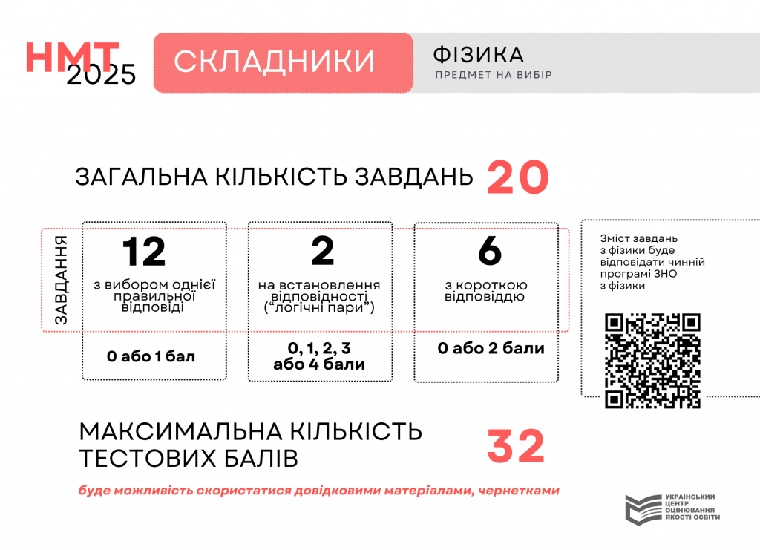

IX. Хімія.

Зміст завдань з хімії відповідатиме[програмі ЗНО з хімії](https://testportal.gov.ua/proghim/) й охоплюватиме 4 розділи:

* Загальна хімія;
* Неорганічна хімія;
* Органічна хімія;
* Обчислення в хімії.

Тест із хімії налічуватиме [30 завдань різних форм](https://testportal.gov.ua/wp-content/uploads/2025/01/Zagalna-harakterystyka-NMT-2025-Himiya.pdf.pdf): із вибором однієї правильної відповіді (22 завдання), на встановлення відповідності («логічні пари») (2 завдання), відкритої форми з короткою відповіддю (6 завдань). Завдання з хімії оцінюють відповідно до схеми нарахування балів, застосовуваної в ЗНО. Тобто по 1 тестовому балу буде нараховано за кожну правильну відповідь на завдання з вибором однієї правильної відповіді, по 1 тестовому балу — за кожну правильно визначену «логічну пару» в завданнях на встановлення відповідності, по 2 тестових бали — за кожну правильну коротку відповідь. Отже, **за виконання завдань із хімії можна буде отримати від 0 до 40 тестових балів**.

Свій результат (тобто кількість набраних тестових балів за правильно виконані завдання тесту з хімії) учасники тестування знатимуть після завершення роботи над НМТ. За Таблицею переведення тестових балів результат кожного навчального предмета буде переведено в рейтингову оцінку за шкалою 100–200 балів. Під час виконання завдань із хімії можна буде користуватися[довідковими матеріалами](https://testportal.gov.ua/wp-content/uploads/2023/02/Hmiya_dovidkovi-materialy.pdf), а саме Періодичною системою хімічних елементів (короткою і довгою формами), таблицями «Розчинність основ, кислот, амфотерних гідроксидів і солей у воді за 20–25 ℃», «Ряд активності металів».

